Binomialfordelingen (Opgaver)

Fællesopgave: Binomialfordelingen

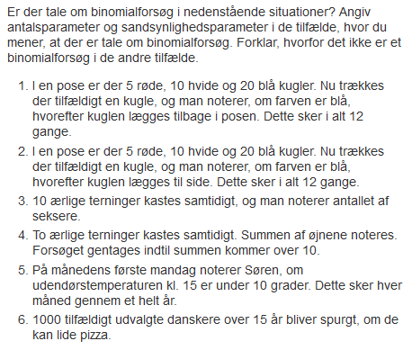

Opgave 1: Binomialfordelingen

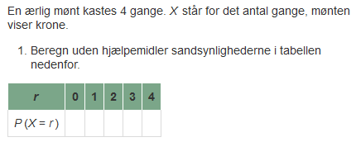

Opgave 2: Binomialfordelingen
Ved en bestemt medicinsk behandling er der 83 % chance for helbredelse. Tolv patienter udsættes for behandlingen. Vi ønsker at bestemme sandsynligheden for hvor mange der bliver helbredt.
- Angiv antals- og sandsynlighedsparameteren
- Bestem sandsynligheden for at 10 af patienterne helbredes.
- Bestem sandsynligheden for at 8 af patienterne helbredes.

Opgave 3: Binomialfordelingen
En ærlig terning kastes 12 gange på en tilfældig måde og uafhængigt af hinanden. Vi er interesserede i at bestemme sandsynligheder for antal gange terningen viser 3 eller 4 øjne.
- Angiv $n$ og $p$
- Bestem sandsynligheden for at terningen netop 5 gange viser 3 eller 4 øjne.
- Bestem sandsynligheden for at terningen netop 3 gange viser 3 eller 4 øjne.
- Bestem sandsynligheden for at terningen højst 2 gange viser 3 eller 4 øjne.
- Brug Wordmat/Excel til at plotte sandsynlighedsfordelingen for eksperimentet. Verificer at den stemmer med resultaterne ovenfor.

Opgave 4: Binomialfordelingen
En ærlig mønt kastes 8 gange uafhængigt af hinanden. Bestem sandsynligheden for, at
- 5 ud af de 8 kast resulterer i plat. Hvad med 6 ud af de 8 kast?
- Mønten højst 6 gange viser plat.
- Mønten mindst 5 gange viser plat
- Antallet af plat er mindst 4 og højst 7
- Brug Wordmat/Excel til at plotte sandsynlighedsfordelingen.

Opgave 5: Binomialfordelingen
Til køreprøven dumper 55 % første gang. En dag går otte personer op til køreprøve første gang. Bestem sandsynligheden for, at
- Netop to af de otte dumper
- Mindst én af de otte dumper
- Alle otte dumper
- Gør rede for de forudsætninger, som ligger til grund for beregningerne a) – c).

Opgave 6: Binomialfordelingen

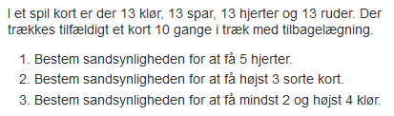

Opgave 7: Binomialfordelingen (spring evt. over)
- Find selv på et binomialforsøg, hvor du bestemmer hvilken hændelse vi interesserer os for samt hvad antals- og sandsynlighedsparameteren er.
- Overvej om der gælder uafhængighed i eksperimentet.
- Find på underspørgsmål til din sidemand.

Opgave 8: Middelværdi og spredning
Bestem middelværdi og spredning for en binomialfordelt stokastisk variabel $X$, der har
- Sandsynlighedsparameter $0,2$ og antalsparameter $100$
- Sandsynlighedsparameter $0,95$ og antalsparameter 40
- Sandsynlighedsparameter $0,25$ og antalsparameter $15$

Opgave 9: Middelværdi og spredning
På baggrund af opgave 2 og 4 skal du
- Udregne middelværdi
- Sammenligne disse værdier med den tilhørende sandsynlighedsfordeling.

Opgave 10:
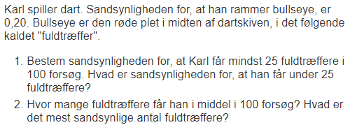

Opgave 11:
Ved modtagelsen af en stor ladning tomater fra en bestemt producent regner en konservesfabrik med, at 5 % af tomaterne kasseres. I det følgende antages derfor, at sandsynligheden er 0,05 for, at en tilfældig tomat fra ladningen kasseres. Der udtages tilfældigt 40 tomater fra ladningen.

Med X betegnes den stokastiske variabel, som beskriver antallet af tomater, der kasseres, blandt de 40 udtagne.

- Bestem middelværdi og spredning for X.
- Bestem sandsynligheden for, at der blandt de 40 tomater er netop 1, der kasseres.
- Bestem sandsynligheden for, at der blandt de 40 tomater er mindst 2, der kasseres.
- Bestem det mest sandsynlige antal tomater der kasseres.

Opgave 12:
På en fabrik produceres der en komponent til en bil. Det vides erfaringsmæssigt, at 12 % af komponenterne har en defekt. Der udtages på tilfældig vis 50 komponenter.

- Hvad er sandsynligheden for, at netop 7 komponenter har defekten?
- Hvad er sandsynligheden for at få mindst 6 og højst 8 defekte komponenter?
- Hvad er sandsynligheden for at mindst 4 komponenter er defekte?
- Hvad er det gennemsnitlige antal defekte komponenter i stikprøven?
- Hvor stor er spredningen?

